МИНИСТЕРСТВО ОБРАЗОВАНИЯ РЕСПУБЛИКИ БЕЛАРУСЬ

УЧРЕЖДЕНИЕ ОБРАЗОВАНИЯ

##### «МИНСКИЙ ГОСУДАРСТВЕННЫЙ КОЛЛЕДЖ ЦИФРОВЫХ ТЕХНОЛОГИЙ»

##### Группа 75 МС

## Отчет

## по лабораторной работе № 1

**"Создание и форматирование текста на HTML-странице. Семантическая разметка"**

учебный предмет

«Веб-программирование для Мобильных Устройств»

**Исполнитель: Пытляк Н.С.**

**Руководитель: Бровка Д.С.**

**Цель работы**: научить создавать и форматировать текст на HTML-странице,

выполнять семантическую разметку.

**Контрольные вопросы:**

**1. Что такое семантическая разметка?**  
Семантическая разметка – это способ структурирования HTML-кода веб-страницы таким образом, чтобы он был понятен не только браузерам, но и поисковым системам, а также другим программным агентам (например, скринридерам для людей с ограниченными возможностями). \

**2. Для чего нужна семантическая разметка?**  
• **Улучшение SEO (поисковой оптимизации):** Поисковые системы, такие как Google, используют семантическую разметку, чтобы лучше понимать содержание страниц и корректнее их индексировать. Это помогает сайту занимать более высокие позиции в поисковой выдаче.  
• **Доступность:** Семантическая разметка помогает скринридерам и другим вспомогательным технологиям правильно интерпретировать структуру страницы, делая ее доступной для людей с ограниченными возможностями.  
• **Улучшение читаемости кода:** Семантически правильно написанный код более понятен и легок в сопровождении для других разработчиков.  
• **Повышение структурированности:** Семантические теги делают структуру сайта более четкой и организованной, что облегчает разработку и редизайн.  
• **Улучшение пользовательского опыта:** Поисковые системы могут использовать семантическую разметку для создания более информативных сниппетов (фрагментов) в поисковой выдаче, что может привлечь больше пользователей.

**3. Напишите семантически верную структуру сайта.**

<!DOCTYPE html>

<html lang="ru">

<head>

<meta charset="UTF-8">

<meta name="viewport" content="width=device-width, initial-scale=1.0">

<title>Заголовок Вашего Сайта</title>

<link rel="stylesheet" href="style.css">

</head>

<body>

<header>

<nav>

<a href="/"> </a>

</nav>

<h1>Заголовок Сайта</h1>

</header>

<main>

<section>

<h2>Раздел 1</h2>

<article>

<h3>Статья 1</h3>

<p>Текст статьи 1.</p>

</article>

</section>

<aside>

<h3>Боковая панель</h3>

<p>Содержание боковой панели.</p>

</aside>

</main>

<footer>

<p>&copy; 2024 Ваш Сайт</p>

<nav>

<a href="/privacy-policy">Политика конфиденциальности</a>

</nav>

</footer></body></html>

**4. Какие теги используются в семантической разметке?**  
• <header>**:** Шапка сайта или раздела.  
• <nav>**:** Навигация.  
• <main>**:** Основное содержание.  
• <article>**:** Независимый контент.  
• <section>**:** Раздел.  
• <aside>**:** Боковое содержание.  
• <footer>**:** Подвал.  
• <hgroup>**:** Группа заголовков.  
• <address>**:** Контактная информация.  
• <time>**:** Дата и/или время.  
• <mark>**:** Выделенный текст.  
• <figure>**и** <figcaption>**:** Иллюстрации с подписями.  
• <details>**и** <summary>**:** Контент, который можно скрыть/показать.

**5. Какие теги служат для форматирования текста?**  
• <strong>**:** Важный текст (обычно отображается жирным).  
• <em>**:** Выделенный текст (обычно отображается курсивом).  
• <b>**:** Жирный текст (используется, когда нет акцента).  
• <i>**:** Курсивный текст (используется, когда нет акцента).  
• <u>**:** Подчеркнутый текст. (лучше использовать css: text-decoration: underline).  
• <br>**:** Перенос строки.  
• <hr>**:** Горизонтальная линия-разделитель.  
• <sup>**:** Надстрочный текст.  
• <sub>**:** Подстрочный текст.  
• <s>**или** <del>**:** Зачеркнутый текст (обычно для обозначения удаленного текста).  
• <ins>**:** Вставленный текст (обычно для обозначения добавленного текста).  
• <blockquote>**:** Цитата.  
• <q>**:** Короткая цитата.  
• <code>**:** Фрагмент программного кода.  
• <pre>**:** Предварительно форматированный текст (сохраняет пробелы и переносы).

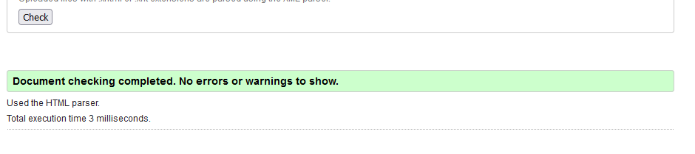

Ссылка на гитхаб: <https://github.com/CeviCeve/WPMD.git>

Ветка: master